PIATTAFORMA DIGITALE S.O.F.I.A.

Modalità di registrazione e accesso alla piattaforma.

Il Miur, con la nota n. 22272 del 19 maggio 2017, ha comunicato l’attivazione della piattaforma digitale (SOFIA) per la formazione in servizio dei docenti, il cui compito è di gestire domanda e offerta come previsto dalla Direttiva n. 170/2016.
La piattaforma costituisce uno strumento che accompagna la formazione dei docenti, divenuta obbligatoria in seguito alle disposizioni introdotte dalla legge n. 107/2015.
Si illustra in questa scheda le modalità di registrazione e accesso alla piattaforma.
I docenti già registrati su Istanze Online non necessitano di altre credenziali se non quelle utilizzate per accedere al portale predetto. Coloro i quali, invece, non siano ancora registrati devono seguire la procedura di registrazione illustrata nella Guida Miur.
DOCENTI REGISTRATI SU ISTANZE ONLINE
Si deve, innanzitutto, accedere su Istanze Online, quindi cliccare su “Area Riservata”:
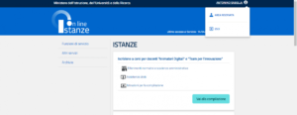
Bisogna, poi, cliccare su “Accedi a Portale della governance della Formazione”:
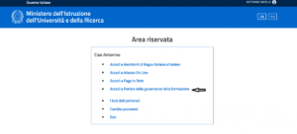
Dopo aver cliccato sulla voce summenzionata, si deve cliccare su “Conferma” per completare la registrazione:

A questo punto, si è all’interno della Piattaforma e si deve cliccare su “Sei un Docente?”:
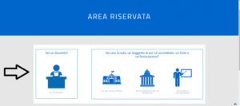
Una volta cliccato su “Sei un Docente?”, comparirà una finestra di dialogo in cui si informa che il profilo è disponibile per il personale docente di ruolo e si spiega sinteticamente la funzione del profilo. Per procedere nella registrazione bisogna cliccare su “Prosegui”:
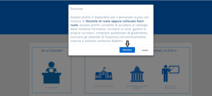
Il sistema richiederà di inserire il proprio indirizzo email istituzionale:
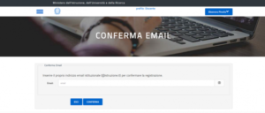
Dopo aver inserito l’indirizzo email e cliccato su “Conferma”, l’utente deve verificare l’arrivo del messaggio di conferma della registrazione e cliccare sul link in essa indicato per completarla:
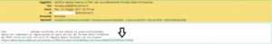
Cliccando sul link, il docente viene indirizzato all’interno della Piattaforma, completando così la registrazione:
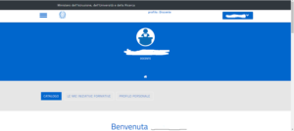
Qualora il docente, registrato su Istanze Online, segua la procedura descritta nella guida Miur cliccando su questo link, gli sarà richiesto, nel momento in cui clicca su registra, il codice fiscale.
Una volta inserito inserito il codice fiscale, comparirà il messaggio “utente già registrato”, per cui si verrà indirizzati alla pagina di login. A questo punto si deve effettuare l’accesso con le credenziali di Istanze Online e seguire la procedura summenzionata.
La procedura descritta nella Guida Miur, invece, deve essere seguita, come suddetto, dai docenti non registrati su Istanze Online.

